ACUERDO de la Comisión de Gobernación, Puntos Constitucionales y Justicia de la Sexagésima Primera Legislatura del Congreso del Estado Independiente, Libre y Soberano de Coahuila de Zaragoza, relativo a la iniciativa popular, mediante la cual se adiciona el artículo 172 de la Constitución Política del Estado de Coahuila de Zaragoza, planteada por la C. Alma Ibeth Salinas Barrón; y,

R E S U L T A N D O

PRIMERO.- Que en sesión celebrada por el Pleno del Congreso el día 28 de octubre del año en curso, se acordó turnar a esta Comisión de Gobernación, Puntos Constitucionales y Justicia, la iniciativa a que se ha hecho referencia.

SEGUNDO.- Que en cumplimiento de dicho acuerdo, se turnó a esta Comisión de Gobernación, Puntos Constitucionales y Justicia, la iniciativa popular, mediante la cual se adiciona el artículo 172 de la Constitución Política del Estado de Coahuila de Zaragoza, planteada por la C. Alma Ibeth Salinas Barrón, para que de conformidad a lo dispuesto en el Artículo 43 de la Ley de Participación Ciudadana para el Estado de Coahuila, se encargue de cumplir con el trámite para resolver sobre su procedencia, y en caso de considerarse procedente, se realice el turno correspondiente para el estudio y dictamen de la misma, de conformidad a la disposición legal antes citada.

C O N S I D E R A N D O

PRIMERO.- Que esta Comisión, con fundamento en los artículos 82, 90 y demás relativos de la Ley Orgánica del Congreso del Estado, es competente para emitir el presente acuerdo.

SEGUNDO.- Que la Ley de Participación Ciudadana en su Artículo 42, establece los requisitos necesarios para la procedencia de las iniciativas populares, el cual dispone lo siguiente:

ARTÍCULO 42. LOS REQUISITOS DE LA INICIATIVA POPULAR. Toda iniciativa popular que se tramite ante la autoridad competente en los términos previstos en esta ley, deberá reunir los requisitos siguientes:

I. Presentarse por escrito.

II. Dirigirse a la autoridad competente para conocer de la iniciativa.

III. Presentarse con exposición de motivos y con proyecto de articulado.

IV. Señalar un domicilio para oír y recibir toda clase de documentos y/o notificaciones, en el lugar donde resida la autoridad competente para conocer de la iniciativa.

V. Nombre y firma de quien la presenta.

El solicitante podrá designar un representante para oír y recibir notificaciones, mismo que podrá ser facultado para realizar todos los actos correspondientes al trámite de la iniciativa popular.

TERCERO.- Que los integrantes de esta comisión dictaminadora coincidimos en la importancia de promover la participación ciudadana en los procesos legislativos, por lo que estamos convencidos de que las iniciativas populares deben ser analizadas con base en los principios de democracia, legalidad, libertad, propersona, equidad, confianza, solidaridad y corresponsabilidad.

En este sentido los integrantes de la presente comisión realizamos el estudio de las iniciativas populares, desde una perspectiva favorable al ciudadano.

CUARTO.- Que no obstante lo anterior, cabe mencionar que en lo referente a la presentación de iniciativas de reformas constitucionales, la Constitución Política del Estado de Coahuila de Zaragoza, establece lo siguiente:

Artículo 196. La Ley Suprema Coahuilense puede ser adicionada o reformada por el Congreso del Estado. Para que las adiciones o reformas lleguen a ser parte del bloque de la constitucionalidad local, deben observarse los requisitos siguientes:

I. Iniciativa suscrita por el Gobernador o por uno o varios Diputados, a la que se le dará una lectura y se turnará a la Comisión correspondiente.

II. Dictamen de la Comisión respectiva al que se le dará una lectura.

III. Discusión del dictamen y aprobación del mismo, por el voto de cuando menos las dos terceras partes de los diputados presentes.

IV. Publicación del expediente por la prensa.

V. Que la adición o reforma sea aprobada por la mayoría absoluta de los ayuntamientos del Estado.

VI. Discusión del nuevo dictamen, que se formará con vista del sentir de los ayuntamientos, la Comisión que conoció de la iniciativa, pronunciándose en sentido afirmativo o negativo, según el sentir de la mayoría absoluta de los respectivos ayuntamientos.

VII. Declaración del Congreso, con vista y discusión del dictamen de la comisión.

QUINTO.- Que como se desprende de lo anterior, la iniciativa popular presentada es una reforma en materia Constitucional, que de conformidad a su naturaleza está sujeta a un proceso legislativo distinto al de reforma de leyes ordinarias, mismo que se rige en lo previsto por los artículos 196 y 197 de la Constitución Política Local.

SEXTO.- Que en este sentido la norma citada, señala en forma expresa los sujetos que tienen el derecho de iniciar reformas a la Constitución Local, estableciendo que son sujetos de este derecho los diputados y diputadas y el o la Titular del Ejecutivo Estatal, excluyendo así a los ciudadanos, por lo que quienes dictaminamos concluimos que la iniciativa popular, independientemente de cumplir o no con los requisitos de procedencia enumerados en la Ley de Participación Ciudadana, no resulta procedente al no reunir los requisitos de orden constitucional.

SÉPTIMO.- Que una vez que ha sido analizada la iniciativa en comento, y en virtud de lo consignado en la Constitución Local, atendiendo al principio de supremacía constitucional, esta Comisión de Gobernación, Puntos Constitucionales y Justicia, de conformidad a lo dispuesto por los artículos 116 y 117 de la Ley Orgánica del Congreso del Estado, emite el siguiente:

A C U E R D O

PRIMERO.- Esta comisión determina declarar improcedente la iniciativa popular, mediante la cual se adiciona el artículo 172 de la Constitución Política del Estado de Coahuila de Zaragoza, planteada por la C. Alma Ibeth Salinas Barrón, al no reunir los requisitos de orden constitucional.

SEGUNDO.- De conformidad a lo dispuesto por el artículo 43 fracción II numeral 5 de la Ley de Participación Ciudadana para el Estado de Coahuila, notifíquese a la interesada el resolutivo de este Acuerdo en el domicilio que señala en su escrito de iniciativa.

Así lo acuerdan los Diputados integrantes de la Comisión de Gobernación, Puntos Constitucionales y Justicia de la Sexagésima Primera Legislatura del Congreso del Estado, Independiente, Libre y Soberano de Coahuila de Zaragoza, Dip. Jaime Bueno Zertuche, (Coordinador), Dip. Marcelo de Jesús Torres Cofiño (Secretario), Dip. Lilia Isabel Gutiérrez Burciaga Dip. Gerardo Abraham Aguado Gómez, Dip. Emilio Alejandro de Hoyos Montemayor, Dip. José Benito Ramírez Rosas, Dip. Claudia Isela Ramírez Pineda y Dip. Edgar Gerardo Sánchez Garza. En la Ciudad de Saltillo, Coahuila de Zaragoza, a 29 de diciembre de 2020.

COMISIÓN DE GOBERNACIÓN, PUNTOS CONSTITUCIONALES Y JUSTICIA

NOMBRE Y FIRMA | VOTO |  |  | RESERVA DE ARTÍCULOS
DIP. JAIME BUENO ZERTUCHE  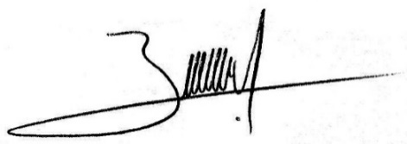  (COORDINADOR) | A FAVOR | EN CONTRA | ABSTENCIÓN | SI | CUALES
 | X
DIP. MARCELO DE JESÚS TORRES COFIÑO  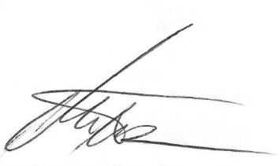  (SECRETARIO) | A FAVOR | EN CONTRA | ABSTENCIÓN | SI | CUALES
 | X
DIP. LILIA ISABEL GUTIÉRREZ BURCIAGA  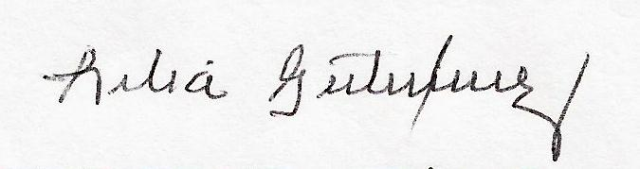 | A FAVOR | EN CONTRA | ABSTENCIÓN | SI | CUALES
 | X
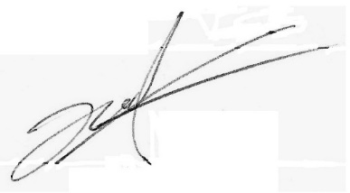  DIP. GERARDO ABRAHAM AGUADO GÓMEZ | A FAVOR | EN CONTRA | ABSTENCIÓN | SI | CUALES
 | X
DIP. EMILIO ALEJANDRO DE HOYOS MONTEMAYOR  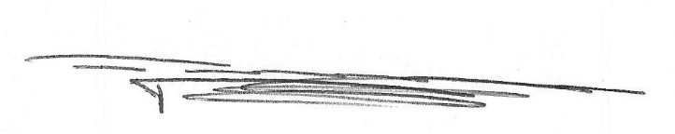 | A FAVOR | EN CONTRA | ABSTENCIÓN | SI | CUALES
 | X
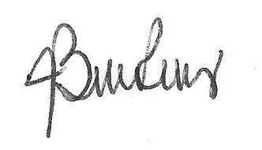  DIP. JOSÉ BENITO RAMÍREZ ROSAS | A FAVOR | EN CONTRA | ABSTENCIÓN | SI | CUALES
 | X
DIP. CLAUDIA ISELA RAMÍREZ PINEDA  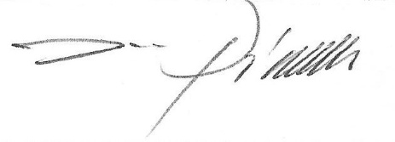 | A FAVOR | EN CONTRA | ABSTENCIÓN | SI | CUALES
 | X
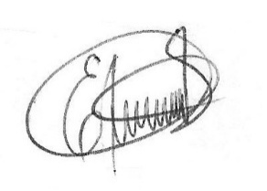  DIP. EDGAR GERARDO SÁNCHEZ GARZA | A FAVOR | EN CONTRA | ABSTENCIÓN | SI | CUALES
 | X

